MEDIENINFORMATION

Würth Elektronik erweitert Klappferritfamilien STAR-TEC und STAR-TEC LFS
EMV-Sicherheit – erstmals auch
für dünne Kabel
Waldenburg, 25. März 2025 – Die Klappferrite aus eigener Entwicklung mit Schlüsseltechnologie zur nachträglichen Entstörung am Kabel gehören zu den Produkten, mit denen Würth Elektronik bekannt wurde. Nun haben die Produktfamilien STAR-TEC und STAR-TEC LFS Zuwachs bekommen: Ab sofort gibt es einen Ferrit mit kleinerem Klemmbereich für Kabeldurchmesser von 2 bis 3 mm im Sortiment – mit all den bewährten praktischen Features, die man von Würth Elektronik Klappferriten kennt.
EMV-Sicherheit wird auch bei Applikationen, in denen kleinere Kabeldurchmesser zum Einsatz kommen, immer wichtiger. Mehr Störquellen treffen auf kompaktere Bauformen. Das macht die Entstörung immer schwieriger. Diese Entwicklungen waren für Würth Elektronik Grund genug, in ihrem Ferritsortiment die aktuell kleinsten Bauformen der Familien STAR-TEC und STAR-TEC LFS in diese Richtung zu erweitern.
Die STAR-TEC-Klappferrite dienen der nachträglichen Entstörung von frequenzabhängigen und leitungsgebundenen Störungen im Frequenzbereich von 1 MHz bis hin zu 1 GHz auf Einzelleitungen. Dies betrifft beispielsweise abgeleitete Störungen auf dem Schutzleiter. Die Klappferrite der Serie STAR-TEC LFS wurden speziell für Anwendungen im Niederfrequenzbereich zwischen 300 kHz und 30 MHz konzipiert.
Nur mit Schlüssel zu öffnen
Die Klappferrite von Würth Elektronik zeichnen sich durch ihre besondere Benutzerfreundlichkeit aus. Eine Kabelvorfixierung erleichtert die Verarbeitung. Ein Kabeleinklemmschutz verhindert Fehler bei der Montage. Durch den Schlüssel, der Musterlieferungen beiliegt, können die Ferrite jederzeit geöffnet und erneut montiert werden, beispielsweise in der EMV-Laboranwendung. Der innen liegende Verschluss verhindert zugleich das unbefugte Entfernen des Kabels ohne den Schlüssel.
Keine weiteren Hilfsmittel zum Befestigen nötig
Die neuen Klappferrite speziell für dünne Kabel haben den entscheidenden Vorteil, dass sie sich durch ihre integrierte Kabelfixierung ohne weitere Hilfsmittel wie Kabelbinder, Schrumpfschlauch oder Klebeband am Kabel befestigen lassen.
Das robuste und kompakte Kunststoffgehäuse der NiZn- bzw. MnZn-Ferrite ist nach UL94 V0 klassifiziert und für eine Betriebstemperatur von -50 °C bis +105 °C spezifiziert.
Alle STAR-TEC- und STAR-TEC-LFS-Klappferrite, die jetzt für Kabeldurchmesser zwischen 2 und 25 mm erhältlich sind, können ohne Mindestbestellmenge ab Lager geordert werden. Kostenlose Muster für Entwicklerinnen und Entwickler werden gestellt.

Verfügbares Bildmaterial
Folgendes Bildmaterial steht druckfähig im Internet zum Download bereit: https://kk.htcm.de/press-releases/wuerth/
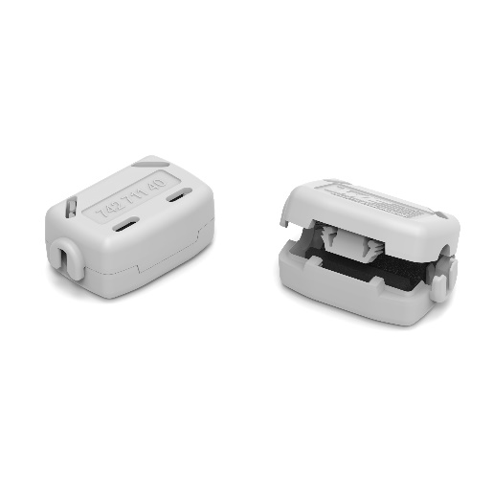Bildquelle: Würth Elektronik
WE-STAR-TEC, die bekannten Klappferrite von Würth Elektronik, gibt es jetzt auch für Kabel mit nur 2 bis 3 mm Durchmesser.

Über die Würth Elektronik eiSos Gruppe
Die Würth Elektronik eiSos Gruppe ist Hersteller elektronischer und elektromechanischer Bauelemente für die Elektronikindustrie und Technologie-Enabler für zukunftsweisende Elektroniklösungen. Würth Elektronik eiSos ist einer der größten europäischen Hersteller von passiven Bauteilen und in 50 Ländern aktiv. Fertigungsstandorte in Europa, Asien und Nordamerika versorgen die weltweit wachsende Kundenzahl.
Das Produktprogramm umfasst passive Bauelemente, Power Module, digitale Isolatoren, Optoelektronik, elektromechanische Komponenten, Wärmemanagementlösungen, Sensoren und Funkmodule. Abgerundet wird das Portfolio durch kundenspezifische Lösungen.
Die Verfügbarkeit ab Lager aller Katalogbauteile ohne Mindestbestellmenge, kostenlose Muster und umfangreicher Support durch technische Vertriebsmitarbeitende und Auswahltools prägen die einzigartige Serviceorientierung des Unternehmens.
Würth Elektronik ist Teil der Würth-Gruppe, dem Weltmarktführer in der Entwicklung, Herstellung und dem Vertrieb von Montage- und Befestigungsmaterial, und beschäftigt rund 7500 Mitarbeitende. Die Würth Elektronik Gruppe erwirtschaftete einen Umsatz von 1 Milliarde Euro (alle Zahlen gemäß vorläufigem Abschluss für 2024).
Würth Elektronik: more than you expect!
Weitere Informationen unter www.we-online.com

Weitere Informationen:  Würth Elektronik eiSos GmbH & Co. KG  Sarah Hurst  Clarita-Bernhard-Straße 9  81249 München  Telefon: +49 7942 945-5186  E-Mail: sarah.hurst@we-online.de  www.we-online.com | Pressekontakt:  HighTech communications GmbH  Brigitte Basilio  Brunhamstraße 21  81249 München  Telefon: +49 89 500778-20  E-Mail: b.basilio@htcm.de  www.htcm.de

